Mehr Markt oder mehr Staat? – Wie lässt sich Beschäftigung am besten fördern? (AM 6)
Ziele der Doppelstunde: SuS können

- wesentliche Aspekte der Nachfrage- und Angebotspolitik vergleichen und auf den Arbeitsmarkt anwenden.
- diese von arbeitsmarktpolitischen Maßnahmen abgrenzen
- Lösungsvorschläge für einen höheren Beschäftigungsstand entwickeln und
- diese bewerten
- einen Zusammenhang zwischen Grundlagen ökonomischen Verhaltens und einer arbeitsmarktpolitischen Maßnahme zur Förderung der Beschäftigung (Hatz IV) herstellen

Inhaltsbezogene Kompetenzen
(7) staatliche Rahmenbedingungen (Tarifautonomie, Arbeitsrecht und Transferleistungen) und Ausgestaltungen auf dem deutschen Arbeitsmarkt darstellen (zum Beispiel Zeitarbeit, Niedriglohnsektor, Mindestlöhne)
(8) angebots- und nachfrageorientierte sowie arbeitsmarktpolitische Maßnahmen zur Förderung der Beschäftigung bewerten

(1) Einflussfaktoren auf ökonomisches Verhalten (Handeln nach Präferenzen, Reagieren auf Anreize und Restriktionen) anhand verschiedener Erklärungsansätze (Rationalitätshypothese beziehungsweise begrenzte Rationalität) beschreiben und deren Aussagekraft beurteilen

Prozessbezogene Kompetenzen:

Analysekompetenz:
4. modellhaftes Denken nachvollziehen und in Modellen denken (zum Beispiel Marktmodell, ökonomisches Verhaltensmodell) und das Verhältnis von Modell und Wirklichkeit reflektieren (I–III)

Urteilskompetenz
1. ökonomisches Handeln unter Sach- und Wertaspekten kriterienorientiert (zum Beispiel Effektivität, Effizienz, Gerechtigkeit, Nachhaltigkeit, Solidarität) beurteilen beziehungsweise bewerten (I)
4. politische Entscheidungen unter ökonomischen Aspekten sowie gesellschaftlichen Wertmaßstäben bewerten (III)

Handlungskompetenz
3. im Rahmen der Ordnungs- und Systembedingungen ökonomisches Verhalten gestalten (III)

Methodenkompetenz
4. Problemlösungsmethoden anwenden und dabei Folgeschritte beachten: Probleme erkennen, Lösungen suchen, Lösungen bewerten sowie Lösungen umsetzen (zum Beispiel Stärken-Schwächen-Analyse, Szenariotechnik, Vernetzungsdiagramm)

Unterrichts-phase | Inhalte | Sozialform | Material
Einstieg | Umfrage: Entscheidungsmatrix  Text: Babysitter-Ring (Methode: verzögertes Lesen) und/ oder Karikatur | L-S-G | M 1  M 2a + M2b
Erarbeitung 1 | wesentliche Aspekte der Angebots- und Nachfragepolitik herausarbeiten, vergleichen und eine Maßnahme zur Reduzierung der Arbeitslosigkeit gestalten | GA | M 3 a-d
Ergebnis-sicherung |  | L-S-G | M 3 a-d
Erarbeitung 2 | Agenda 2010 als eine arbeitsmarktpolitische Maßnahme darstellen und einer wirtschaftspolitischen Grundkonzeption zuordnen | PA | M 4 - 56
Ergebnis-sicherung |  | L-S-G | M 4 - 56
Urteilsbildung | Maßnahmen bewerten Schulung der Urteilsbildung  Umfrage noch einmal durchführen | EA | M 7 – 8
Vertiefung | Grundlagen der Ökonomie: Einflussfaktoren auf ökonomisches Verhalten anhand von Hartz IV |  | M 9 - 11

M 1: Umfrage Um die Arbeitslosigkeit zu reduzieren, ist der Arbeitsmarkt zu deregulieren, sodass auch niedrigere Löhne möglich sind.
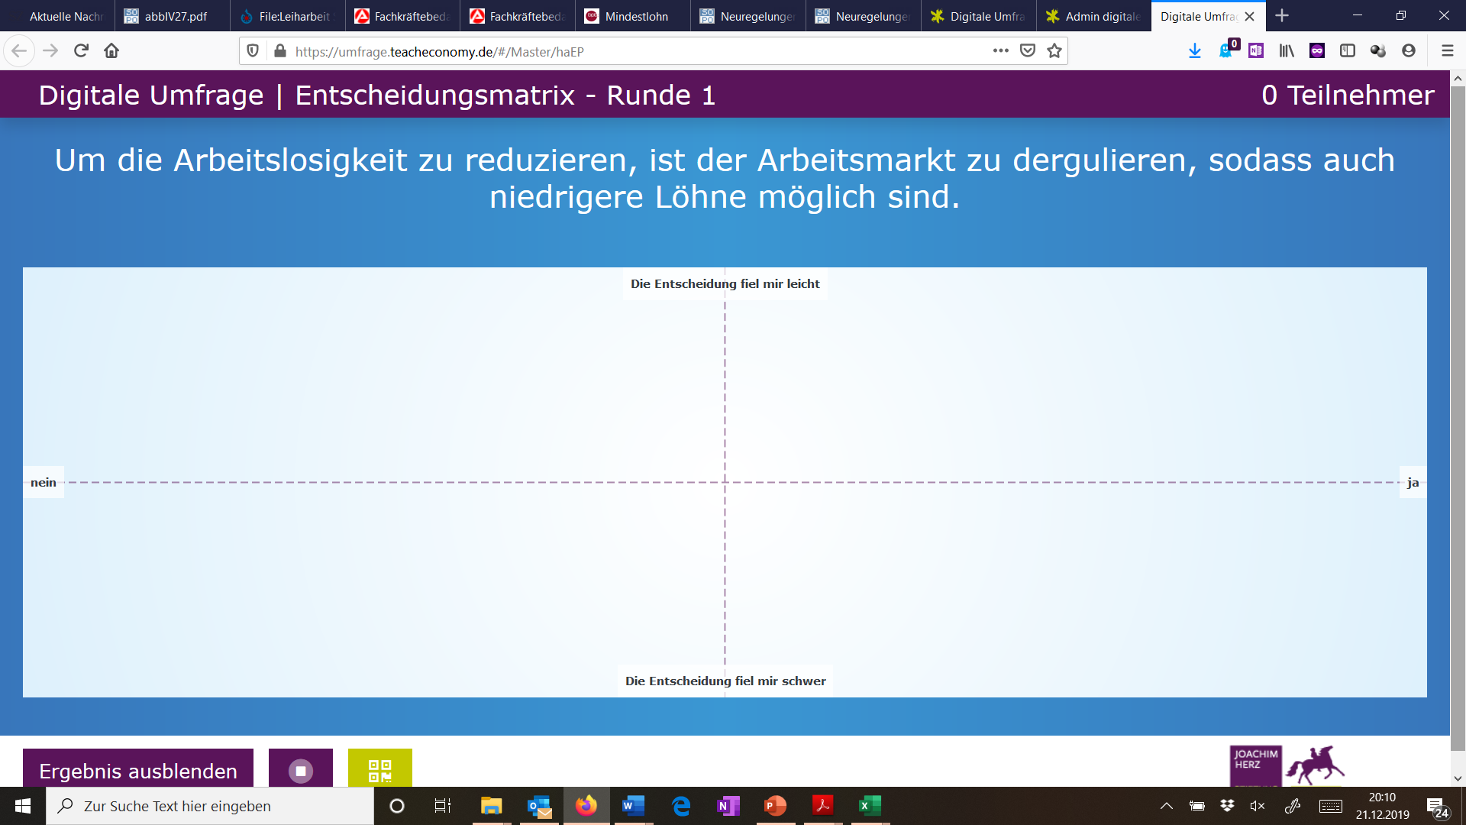
https://www.teacheconomy.de/unterrichtsmaterial/alle-themenbereiche/digitale-umfrage/ (Abruf: 20.12.2019)

M 2a) Babysitter-Ring aus: Paul Krugman, Vergesst die Krise, Frankfurt am Main 2012, S. 39 f
Vgl. auch hier:
https://blog.tagesanzeiger.ch/nevermindthemarkets/index.php/5175/babysitting-okonomie-reloaded/ (Abruf:05.06.2020)

Aufgabe:
1. Arbeiten Sie heraus, wie in dem Beispiel die „Arbeitslosigkeit“ der Babysitter entsteht.
2. Entwickeln Sie Lösungsmöglichkeiten.
3. Vergleichen Sie diese mit der Maßnahme, die im „Babysitter-Ring“ eingeführt wurde (Z. 27).

M 2b Karikatur Lohnzurückhaltung
Nach: http://bloeser.blogspot.com/2010/02/die-losung-lohnzuruckhaltung.html (Abruf: 20.12.2019)

M 3a Wortwolken

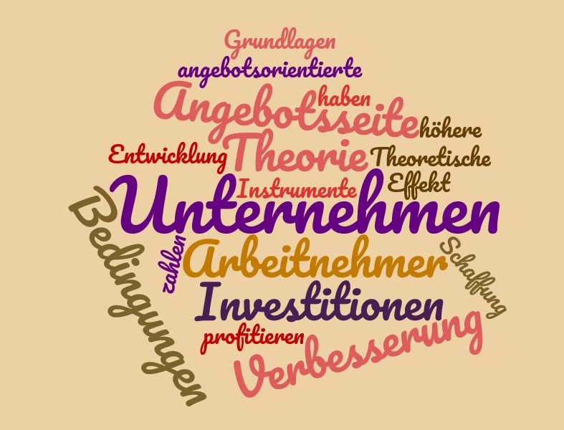
https://de.wikipedia.org/wiki/Angebotspolitik - mithilfe von https://www.wortwolken.com/ (Abruf: 20.12.2019)

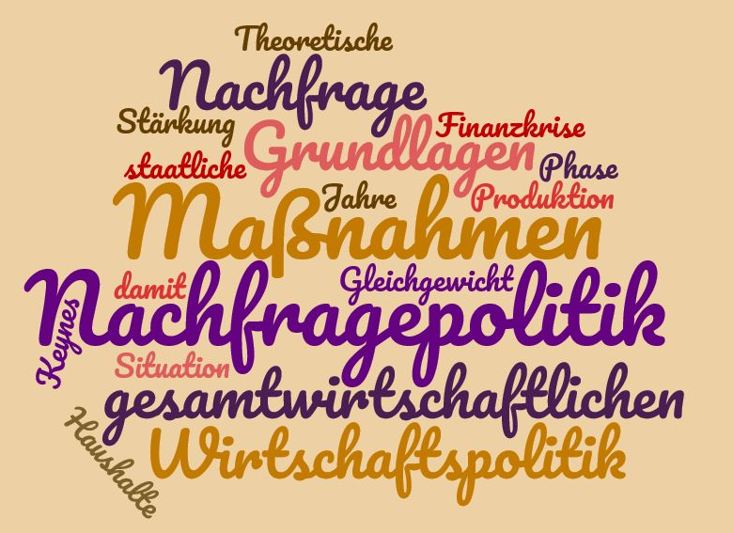
https://de.wikipedia.org/wiki/Nachfragepolitik - mithilfe von https://www.wortwolken.com/ (Abruf: 20.12.2019)

M 3b Erklärfilm

https://www.teacheconomy.de/unterrichtsmaterial/wirtschaftspolitik/wirtschaftspolitik-grundlagen/ (Abruf: 20.12.2019)
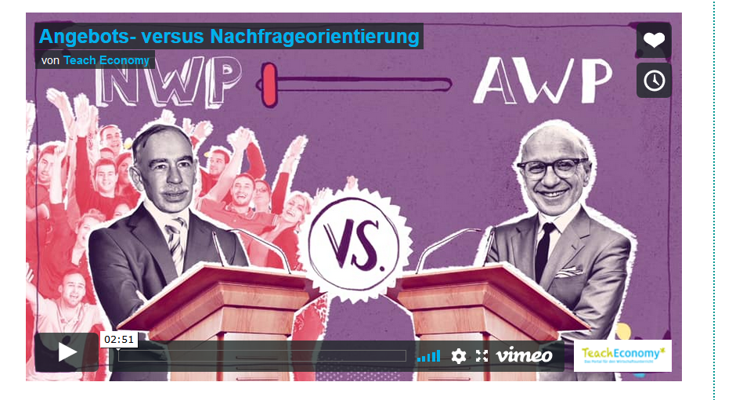

M 3c Theoretische Ansätze
Noch vielfältiger als die Arten der Arbeitslosigkeit ist das Angebot von theoretischen Ansätzen zur Erklärung der Beschäftigungsproblematik. Neben den beiden "Basistheorien" (Keynesianisches Modell und die Neo-Klassisches Modell), welche eher zur grundlegenden Wirtschaftstheorie gehören, gibt es Theorien und Ansätze, die sich speziell auf den Arbeitsmarkt und seine Besonderheiten beziehen. (...)
Die Neoklassik
Das neoklassische Basismodell des Arbeitsmarkts folgt der Annahme, dass die "unsichtbare Hand" (...) des Wettbewerbs zu optimalen Allokationsergebnissen führt, solange die "richtigen" Rahmenbedingungen das freie Spiel der Marktkräfte zulassen und der Wettbewerb sich voll ausgewirkt hat. Unerwünschte Zustände auf dem Arbeitsmarkt werden durch Einschränkungen des freien Wettbewerbs erklärt.
In der neoklassischen Theorie wird davon ausgegangen, dass es sich beim Arbeitsmarkt um einen Markt wie jeden anderen Gütermarkt handelt. Ein Marktgleichgewicht zwischen Angebot (potentielle Arbeitnehmer) und Nachfrage (potentielle Arbeitgeber) wird wesentlich durch den Preismechanismus, also die Lohnhöhe, hergestellt. Arbeitslosigkeit kann daher nur in Folge überhöhter Reallöhne entstehen und kann auch nur durch Anpassung dieser zu hohen Löhne nach unten abgebaut werden (Markträumung). Konsequenz dieser Denkweise ist, dass es demzufolge keine dauerhafte, unfreiwillige Arbeitslosigkeit geben kann. Wollen die Arbeitslosen tatsächlich arbeiten, müssen sie nur ihre Lohnforderungen nach unten schrauben. Arbeitslosigkeit kann demnach nur durch ein kurzfristiges Ungleichgewicht entstehen.
Neoklassische Empfehlungen zur Senkung der Arbeitslosigkeit sind in der Regel:
• Zurückhaltende Lohnpolitik bzw. Senkung des Lohnniveaus
• Stärkere Differenzierung der Lohnsätze zwischen Branchen und den Regionen
• Aufhebung von Lohnrigiditäten nach unten in Tariflöhnen, ortsüblichen Entgelten und
Mindestlohnregeln
• Einhaltung des Lohnabstandsgebotes (Arbeitslosen- oder Sozialgelder sollen so bemessen sein,
dass sich die Annahme von Arbeit lohnt)
• Deregulierung der Arbeitsmärkte (insbesondere ein abgeschwächter Kündigungsschutz und
vereinfachte Möglichkeiten, befristete Arbeitsverträge abzuschließen)
• Reduzierung der Staatsquote (Anteil der Staatsausgaben am Bruttosozialprodukt)

Das Keynesianische Modell
Der Börsencrash von 1929 veränderte die Weltwirtschaft grundlegend. Die folgende Weltwirtschaftskrise zog einen Rückgang der Produktion, soziales Elend und vor allem Massenarbeitslosigkeit nach sich. Dies führte auch dazu, dass die neoklassische Theorie mit ihrem Vertrauen auf die Selbstheilungskräfte des Marktes in Frage gestellt wurde. Die theoretische Kritik fand ihren stärksten Ausdruck in der "General Theory of Employment, Interest and Money", welche der britische Ökonom John Maynard Keynes 1936 veröffentlichte.
Die auf Keynes zurückgehende Theorie erklärt die Arbeitslosigkeit aus den Unternehmensentscheidungen auf den Güter-, Geld- und Kapitalmärkten im internationalen Zusammenhang. Im gesamtwirtschaftlichen Resultat der einzelwirtschaftlichen Entscheidungen ist die volle Ausschöpfung der Produktionsmöglichkeiten mangels effektiver Nachfrage nicht gesichert. Daraus folgt die Notwendigkeit einer koordinierten Wirtschafts-, Finanz- und Geldpolitik, um die potenziell ausschöpfbare, jedoch brachliegende Nachfrage nach Arbeitskräften zu erhöhen.
Das beste Gegenmittel gegen Arbeitslosigkeit wie allgemein gegen Wirtschaftsflauten ist danach eine Stärkung der (Binnen-)Nachfrage, so dass die Wirtschaft in Schwung kommt und neue Arbeitsplätze entstehen. Die Folgerungen sind teilweise diametral jenen der reinen neoklassischen Theorie entgegengesetzt, denn zur Stärkung der Nachfrage sollte der Staat sich gerade in der Wirtschaftsflaute verschulden (um selbst Investitionen zu tätigen) und ferner darauf achten, dass Löhne nicht zu stark sinken und Arbeitslosengeld gezahlt wird (weil dies weitere Nachfrageausfälle zur Folge hätte). So zählen jährliche Ausgaben der Bundesagentur für Arbeit von über 50 Mrd. Euro zu den eingebauten Stabilisatoren des Wirtschaftssystems.
Aus: CC BY-NC-ND 2.0 DE , Autor/-in: Frank Oschmiansky für bpb.de
http://www.bpb.de/politik/innenpolitik/arbeitsmarktpolitik/54926/arbeitsmarkttheorien (Abruf: 20.12.2019)

M 3d Auswertung

 | Keynes: nachfrageorientierte Wirtschaftspolitik | Friedman: angebotsorientierte Writschaftspolitik
Diagnose
Arbeitsmarkt
Ansatzpunkte
Maßnahmen
Kritik

Nach: https://www.teacheconomy.de/unterrichtsmaterial/wirtschaftspolitik/wirtschaftspolitik-grundlagen/ (Abruf: 20.12.2019)

Aufgaben:
1. Entwickeln Sie vergleichend mittels M 3a mögliche Vorschläge der beiden wirtschaftspolitischen Grundkonzeptionen zur Reduzierung der Arbeitslosigkeit.
2. Arbeiten Sie anhand von M 3 die zentralen Merkmale der beiden wirtschaftspolitischen Konzepte auch bzgl. des Arbeitsmarktes heraus und halten Sie die Ergebnisse in der Tabelle fest.
3. Ordnen Sie M 2a sowie M 2b jeweils einer der wirtschaftspolitischen Grundkonzeptionen zu.
4. Gestalten Sie eine Maßnahme aus Sicht eines nachfrageorientierten bzw. angebotsorientierte Ökonomen zur Reduzierung der Arbeitslosigkeit.

M 4 Arbeitsmarktpolitik (Gabler Lexikon)
https://wirtschaftslexikon.gabler.de/definition/arbeitsmarktpolitik-28168/version-251804 (Abruf: 20.12.2019)

M 5 Agenda 2010 (Gabler Lexikon)
https://wirtschaftslexikon.gabler.de/definition/agenda-2010-31157 (Abruf: 20.12.2019)
Oder auch hier: https://www.kas.de/web/soziale-marktwirtschaft/arbeitsmarktpolitik

M 6 Agenda 2010 – Bezüge (Gabler Lexikon)

https://wirtschaftslexikon.gabler.de/definition/agenda-2010-31157 (Abruf: 20.12.2019)

M 7 Debattenmonitor auf Makronom: Hartz IV – Auswirkungen und Reformoptionen
Die Debatten über die Hartz-Reformen sowie die möglichen „Reformen der Reform“ sind ein Dauerbrenner in den wirtschaftspolitischen Debatten in Deutschland. Im Mittelpunkt der Diskussion steht vor allem der letzte Teil der Hartz-Reformagenda: Hartz IV. In diesem Reformschritt wurde 2005 die Arbeitslosen- und Sozialhilfe zusammengelegt, so dass in der Folge die Ansprüche auf Arbeitslosenunterstützung für viele langfristig Arbeitslose sanken.
Diese Debatte ist in zwei Unterzweige aufgeteilt, die stark miteinander verknüpft sind. Zunächst stellt sich die Frage, –> wie und über welche Wirkungskanäle Hartz IV gewirkt hat. Je nachdem, welche Antworten man auf diese Frage hat, ergeben sich auch unterschiedliche (bzw. gar keine) Ansätze für eine Reform der Hartz IV-Reform, die im zweiten Debattenzweig aufgegriffen werden.

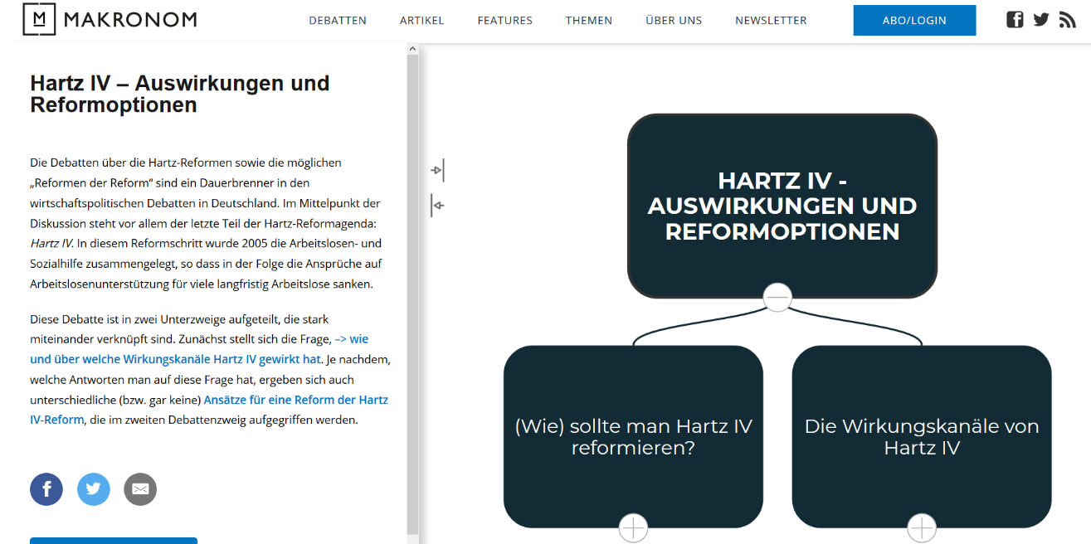
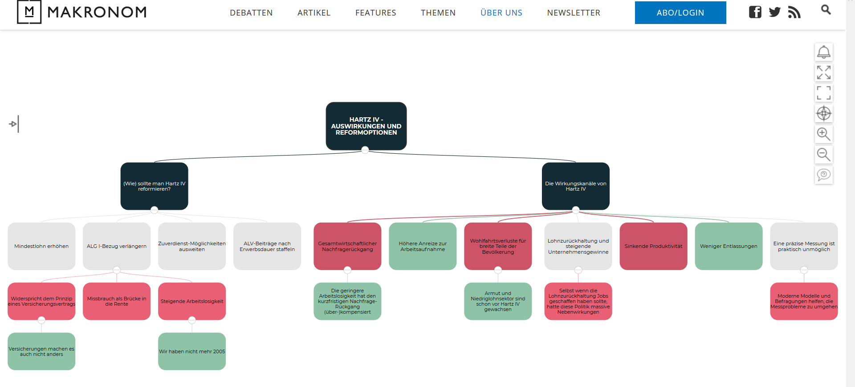

https://makronom.de/argument/hartz-iv-auswirkungen-und-reformoptionen (Abruf: 20.12.2019)

Aufgaben:
1. Vergleichen Sie die Ansätze der Beschäftigungs- und der Arbeitsmarktpolitik (M4).
2. Stellen Sie die Agenda 2010 als eine arbeitsmarktpolitische Maßnahme dar.
3. Ordnen Sie die arbeitsmarktpolitische Maßnahme Agenda 2010 begründet einer der wirtschaftspolitischen Grundkonzeptionen zu.
4. Erläutere Sie – ausgehend von M6 - mögliche Folgen.
5a) Bewerten Sie folgende Maßnahmen zur Reduzierung der Arbeitslosigkeit
- eigener nachfragepolitischer Entwurf
- eigener angebotspolitischer Entwurf
- Hartz IV
5b) Begründen Sie, welche Informationen für eine angemessene Bewertung noch fehlen.

M 8 Die vier Schritte der politischen/ökonomischen Urteilsbildung

1. Klärung der Aufgabenstellung
- Um welches Problem/um welche Fragestellung geht es?
- Welche Begriffe aus der Aufgabe sollten geklärt werden?
Welche Begriffe willst du mit Blick auf die Aufgabe klären? Das Ziel der Klärung von Begriffen ist, dass es dir nachher leichter fällt die Aufgabe zu bearbeiten. Darüber hinaus wird es dem Leser leichter fallen deiner Ausführung zu folgen.

2. Wichtige Vorüberlegungen
- Argumente sammeln und dann … geeignete Kriterien auswählen
Je nachdem welches Kriterium du bei einer Problemstellung/Fragestellung anwendest, kannst du zu unterschiedlichen Urteilen kommen. Deshalb ist es wichtig, dass du dir zuerst überlegst, welche Kriterien bei der Problemstellung wichtig sein können und im Idealfall auch kurz darauf eingehst, warum du diese ausgewählt hast.
- Effektivität: Ist die Problemlösung geeignet, um das angestrebte Ziel zu erreichen?
- Effizienz: Stehen Aufwand/Kosten in einem vertretbaren Verhältnis zum Ertrag/Nutzen?
- Legalität: Ist die Lösung mit den rechtlichen Grundlagen – v.a. dem Grundgesetz – vereinbar?
- Gerechtigkeit: Ist es leistungsgerecht?, bedarfsgerecht?, chancengengerecht?, generationengerecht? Ist eine Maßnahme angemessen/verhältnismäßig? Werden die Interessen der Beteiligten ausreichend berücksichtigt?
- Nachhaltigkeit: Handelt es sich um eine dauerhafte Lösung? Wird die ökologische?, wirtschaftliche?, soziale Nachhaltigkeit gewährleistet?
- …
Achte bei deiner Auswahl der Kriterien auch darauf, dass bestimmte Kriterien bei vielen Problemstellungen/ Fragestellungen oft erst eine kontroverse Sichtweise ermöglichen (z.B. die Kriterien Gerechtigkeit und Effizienz.)

- Spannungsverhältnisse im Blick haben
Bei bestimmten Problemstellungen/Fragestellung ist oft ein gleiches oder ähnliches Spannungsverhältnis zu erkennen. So stehen z.B. bei Problemstellungen in der Internationalen Politik oft das Recht und die Macht in einem Spannungsverhältnis.

- Perspektiven im Blick haben
Man kann eine Problemstellung/Fragestellung aus unterschiedlichen Perspektiven betrachten. Je nachdem aus welcher Perspektive man es betrachtet, kann man bei einem Kriterium zu unterschiedlichen Aussagen kommen.
- individuelle Perspektive: Wie sehe es ich aus meinem Blickwinkel bzw. wie sieht es meine soziale Gruppe?
- Öffentliche Perspektive: Wie sehen es die anderen Akteure aus ihrem Blickwinkel?
- Systemische Perspektive: Welche Auswirkungen hat die Entscheidung auf das gesamte System (Politik, Gesellschaft, Wirtschaft)?
⇨ aus der Vielzahl der Kombinationsmöglichkeiten von Kriterien und Perspektiven musst du jetzt eine (begründete) Auswahl treffen.

- Teilbereiche Politik, Gesellschaft und Wirtschaft im Blick haben
Bei einer Problemstellung kann es auch hilfreich sein, wenn du dich erinnerst, dass man bei vielen Problemstellungen drei große Bereiche berücksichtigen kann: Wie wirkt sich die Entscheidung auf die Politik, Gesellschaft, Wirtschaft aus?

3. Formulierung von Teilurteilen (Operator „beurteilen“)
- Jetzt solltest du deine ausgewählten Kriterien auf das Problem/die Frage anwenden. Dazu musst du aus deinem Wissen und/oder den dir vorliegenden Materialien die relevanten Informationen herausfiltern und beim dazu passenden Kriterium ausführen.
- Nach deinen Ausführungen zu jedem Kriterium formulierst du abschließend ein Zwischenfazit (Teilurteil).
Hast du z.B. bei einer Problem-/Fragestellung das Kriterium der „Leistungsgerechtigkeit“ angewendet, so formulierst du abschließend, ob die vorgeschlagene Maßnahme/die getroffene Entscheidung etc. leistungsgerecht/teilweise leistungsgerecht/nicht leistungsgerecht ist.
Je nachdem aus welcher Perspektive du das betrachtest, kannst du bei dem Kriterium zu unterschiedlichen Ergebnissen kommen. Das gleiche machst du bei allen anderen von dir ausgewählten Kriterien. So hast du am Ende zu jedem Kriterium ein Teilurteil bzw. - je nachdem aus welcher Perspektive du es betrachtest - unterschiedliche Teilurteile gebildet.

- Vergesse bei deinen Ausführungen nicht die grundlegenden Maßstäbe einer Argumentation zu beachten
- Sind deine Ausführungen sachlich richtig?
- Passen deine Ausführungen zur Aufgabenstellung? Sind sie widerspruchsfrei und ohne logische „Sprünge“
- Ist deine Argumentation im Wesentlichen nach dem Dreischritt „Behauptung – Argument – Beleg/Beispiel“ aufgebaut?

4. Formulierung eines Gesamturteils (Operator: „bewerten“)
- Betrachte jetzt alle deine Teilurteile (siehe Schritt 3). Ordne dann deine Teilurteile. Bei welchen hast du als Ergebnis eine Zustimmung, bei welchen eine Ablehnung, bei welchen kein eindeutiges Ergebnis? Wahrscheinlich hast du bei einigen Kriterien eine Zustimmung, bei anderen eine Ablehnung.
- Jetzt musst du aber zu einem Gesamturteil kommen. Solltest du bei deinen Teilurteilen mehr mit Zustimmung als mit Ablehnung haben, so muss das nicht bedeuten, dass dein Gesamturteil auch zustimmend ist. Für die Formulierung eines Gesamturteils ist wichtig, welche der ausgewählten Kriterien wichtig und weniger wichtig sind.
- Abschließend musst du deine Kriterien gewichten und deine Wertmaßstäbe offenlegen. Entsprechend deiner Gewichtung begründest und formulierst du zum Schluss dein Gesamturteil.

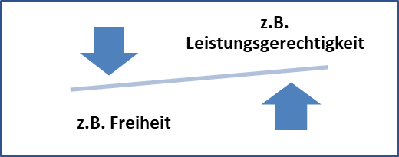
Mögliche Strukturierung des Gesamturteils – ein Versuch

Wie kann ich nun bestimmten Werten/ Normen begründet den Vorzug vor anderen geben?
Bezug auf | Gewichtung der Werte z.B. durch…
- allgemeine Werte statt individueller Interessen  „Eine höhere Erbschaftsteuer ist ein großer Eingriff in die persönliche Freiheit… |  | - … Bezug auf das Gesamtsystem: Politik, Gesellschaft, Wirtschaft  - … was für unser Wirtschaftssystem/ unsere Demokratie …“ | - … Bezug auf das Allgemeinwohl („größtes Glück für die größte Zahl“)  „Die Freiheit ist fundamental wichtig, da nur so Wirtschaftswachs-tum generiert werden kann, von dem alle profitieren können.“ | - … Blick auf andere Akteure („Wenn diese sich auch so entscheiden würden)“  „Ich lehne protektionistische Maßnahmen ab, denn wenn alle Staaten sich so verhalten würden, würde der Wohlstand…“
Achtung! Unsicherheiten und Widersprüche in der Urteilsbildung nicht kaschieren, sondern (z.B. durch Verwendung des Konjunktivs) sichtbar machen.
„Eine Erhöhung der Erbschaftsteuer könnte nämlich zur Folge haben…

M 9 Christoph Butterwegge, Die Rohrstock-Pädagogik des Kaiserreichs hat sich überlebt, aus: Die ZEIT 05.11. 2019
https://www.zeit.de/wirtschaft/2019-11/bundesverfassungsgericht-schraenkt-hartz-iv-sanktionen-ein (Abruf: 21.12.2019)

M 10 Prof. Dr. Dominik H. Enste, Anna-Carina Tschörner (Institut der deutschen Wirtschaft Köln), Vom rationalen Ideal zu den Irrationalitäten im Alltag. Perspektivenwechsel in den Wirtschaftswissenschaften?
https://www.marktforschung.de/dossiers/themendossiers/behavioral-economics/dossier/vom-rationalen-ideal-zu-den-irrationalitaeten-im-alltag-perspektivenwechsel-in-den-wirtschaftswissenschaften/ (Abruf: 21.12.2019)

M 11 Ultimatumsspiel
U.a. https://www.teacheconomy.de/unterrichtsmaterial/grundannahmen-okonomischen-denkens/verhaltensoekonomie/ (Abruf: 21.12.2019)

M 12 Olaf Storbeck und Felix Holtermann, Verhaltensökonomie - Die Stunde der Verführer, aus: Handelsblatt 17.05.2010
http://www.handelsblatt.com/politik/oekonomie/nachrichten/die-stunde-der-verfuehrer/3437876.html?p3437876=all (Abruf: 21.12.2019)

Aufgaben:
1. Erläutern Sie, inwiefern die Hartz IV – Gesetze davon ausgehen, dass potenzielle Bezieher sich wie ein homo oeconomicus verhalten. (M 9 – M 12)
2. Erklären Sie, inwiefern das Ultimatumsspiel das Modell des homo oeconomicus infrage stellt. (M 11)
3. Überprüfen Sie das potentielle Verhalten von Hartz IV- Beziehern vor dem Hintergrund des Ultimatumsspiels.
4. Arbeiten Sie die Kritik am homo oeconomicus heraus (M 12)
5. Überprüfen Sie die Ausführungen Butterwegges in M 9.

